автономное образовательное учреждение
Вологодской области
среднего профессионального образования
«Вологодский колледж связи и информационных технологий»

СОГЛАСОВАНО:
Заместитель директора по
учебно-методической работе
___________________О.А. Плюснина
«_____» __________________20__г.

Методические рекомендации по организации и
проведению практических занятий

Вычислительная техника

основной профессиональной образовательной программы (ОПОП)
по специальности 090303 Информационная безопасность телекоммуникационных систем

Вологда,
2012
РАССМОТРЕНО:
на заседании предметно-цикловой комиссии профессиональных дисциплин

Протокол №___ от ________________
Председатель ____________/И.А. Смолина./

Разработчик: Шеридика А.А., преподаватель

Инструкционные карты практических занятий

Практическое занятие
"Виртуальная сборка компьютера"

Цели работы:
- повторить назначение основных устройств компьютера, их необходимость в данной конфигурации;
- повторить назначение программного обеспечения компьютера;
- воспитание информационной культуры учащихся, внимательности, аккуратности, дисциплинированности, усидчивости;
- развитие познавательных интересов.
Оборудование: компьютер, виртуальные компоненты и программное обеспечение

Ход работы

Данная работа направлена на закрепление умений правильно выбирать конфигурацию компьютера для выполнения различного вида задач (как учебного, так и личного плана). Результаты лабораторной работы оформить: а) в текстовом редакторе MS WORD (имя файла "Фамилия.doc"), б) в виде презентации (имя файла "Фамилия.pps), где представить информацию по каждому из этапов:
I Этап - выбор конфигурации;
II Этап – подбор свободного и платного ПО;
I Этап. Конфигурация. По указанию преподавателя нужно выбрать конфигурацию компьютера, которую затем необходимо будет "собрать" (подобрать подходящее оборудование и программное обеспечение)

Различные конфигурации или как планируется использовать компьютер?
Офисный (Набор текстов, выполнение математических (простых) расчетов, оформление отчетов и докладов, составление презентаций, работа в Интернете).
Фото- и видеообработка (Получение информации с внешних устройств (сканер, вебкамера, микрофон), обработка информации (работа с графической, звуковой и видеоинформацией), вывод информации на внешние устройства (принтер, цифровая камера), размещение информации в Интернете)
Игровой компьютер (поддержка сложной трехмерной графики, возможность хранить игры на жестком диске в виртуальных образах) Максимальная сумма 60 тысяч рублей.
Домашний (Многозадачность, возможность решения на компьютере различных учебных и личных задач, быстрый ввод и вывод различной информации с помощью внешних устройств, работа в Интернете)
Школьный (Использование компьютера учениками на уроках информатики и других предметах).
Рабочее место учителя (Использование компьютера учителем для подготовки и проведения уроков по различным предметам)
Оборудование (количество неограниченно, т.е. можно ислользовать более одного компонента). Здесь мы подбираем полностью все детали для выбранной конфигурации. Компоненты подбираем основываясь на собственных знаниях, а так для поиска более правильной детали можно использовать интернет. Модели обязательно указывать с главными характеристиками (у процессора сокет и тактовая частота, память объем и тип и тд.). Результаты заносим в таблицу с указанием цены и подсчетом итога. Для всей конфигурации используем только один сайт.
Сервер (Компьютер, предоставляющий свои ресурсы пользователям сети)
Помимо выбранной конфигурации персонального компьютера всем необходимо таким же способом подобрать конфигурацию компьютера для сервера. Не забудте что для сервера используются специализированные аппаратные средства.
Выберите предназначение сервера который вы собираете.
- Web-server.
- Сервер баз данных.
- Видеонаблюдения.

II Этап. Подбор программного обеспечения. После "сборки" компьютера необходимо "установить" программное обеспечение. В отчете отмечаем категорию и "устанавливаемую" программу. Можно также указать отсутствующую в предложенном списке категорию и программу, которую необходимо установить.

Предложите вариант с платным ПО и Freware ПО устанавливаемым на Windows

Результат так же занесите в таблицу с указанием цены.
Важно! Если из какой-либо категории не нужно устанавливать программу, то категорию можно не указывать.
- Драйверы
- Текстовые редакторы
- Графические редакторы
- Презентационная графика
- Звуковые редакторы
- Видеоредакторы
- Математические пакеты
- Программы создания виртуальных образов дисков
- Антивирусные программы
- Программы для записи дисков
- Архиватор
- Программы для прослушивания звуковой информации
- Программы для просмотра видеоинформации
- Игры
- Программы для работы в Интернете
- Программы для учебных целей
Оформленный отчет (Шрифт Verdana, 12 пт, одинарный интервал, выравнивание по ширине, все поля по 2 см) для MS WORD или в произвольной форме в виде презентации разместить в указанной преподавателем папке.

Оценка 5 за 2 пункта выполненные полностью, с не существенными недочетами.
Оценка 4 за 1 пункт выполненный полностью и частично выполненные 2 пункт.
Оценка 3 если первый пункт выполнен полностью, а второй не выполнен.
Оценка 2 Выполнено менее чем на оценку 3

Лабораторная работа
"Проведение тестирования компьютера с помощью программы HWINFO"

Цели работы:

- Научится определять конфигурацию компьютера
- Проверять параметры работы компонентов
- Определять возможности и актуальность конфигурации компьютера

Оборудование: компьютер, программное обеспечение

Ход работы

1 этап. Определите основные параметры конфигурации компьютера, запишите результат (материнская плата, процессор, память, видео карта, звуковая карта, жесткий диск). Составьте таблицу в которой по каждой детали запишите информацию: назначение, название модели, фирма производитель, параметр отвечающий за производительность, параметр отвечающий за объем.

2 этап. Определите по мониторингу состояние работы каждого компонента. Допишите данные параметры в таблице в столбике мониторинг. Примеры указанных параметров: рабочие частоты, значения шин питания, температуру, материнской платы и жесткого диска, сколько куллеров установлено в системном блоке и их обороты.

3 этап. Опишите какие функции может успешно выполнять данный компьютер, так же укажите актуален данный компьютер для нынешнего времени и своих функций или требуется модернизация. Укажите, что нужно модернизировать и причину модернизации.

4 этап. Определите, основное программное обеспечение, стоящее на компьютере и напишите, что вы считаете нужным на него установить и укажите причину.

Оформленный отчет (Шрифт Verdana, 12 пт, одинарный интервал, выравнивание по ширине, все поля по 2 см) для MS WORD или в произвольной форме в виде презентации разместить в указанной преподавателем папке.

Оценка 5 за все 4 пункта выполненные полностью, с не существенными недочетами.
Оценка 4 за основные 1 и 2 пункты выполненные полностью и частично выполненные 3 и 4 пункты.
Оценка 3 если первый пункт выполнен полностью, а второй частично.
Оценка 2 Выполнено менее чем на оценку 3

Практическое занятие
"Построение схемы сети с расчетом нагрузки"

Цели работы:

- Научиться использовать программу построения сети
- Виртуально создать схему локальной сети
- Просчитать возможную нагрузку сетевого трафика для отдельных частей
- Предложите модернизацию данной сети на ближайшее время

Оборудование: компьютер, виртуальные компоненты и программное обеспечение

Ход работы

1 этап. Установите программу которая находится в каталоге лабораторной работы на компьютер.
2 этап. Самостоятельно изучите интерфейс программы.
3 этап. Составьте схему предприятия состоящую из 3 отделений соединенных между собой через выделенный канал интернет. Укажите IP, маску и шлюз для каждого узла сети. Учтите тип линий связывающий эти узлы. Выбирайте тип связи узлов в соответствии с нынешними возможностями линий связи. Не забудьте что в сети большого предприятия должен быть хотя бы 1 сервер но их может быть и больше.
Параметры сети
Вариант | 1 подсеть | 2подсеть | 3подсеть | количество серверов | канал интернета  кбит/c
1 | 3 | 4 | 4 | 3 | 1500
2 | 2 | 2 | 4 | 2 | 1000
3 | 4 | 3 | 2 | 2 | 4000
4 | 2 | 3 | 4 | 1 | 3000
5 | 3 | 2 | 4 | 3 | 2000
6 | 4 | 2 | 3 | 2 | 3500
7 | 3 | 4 | 2 | 2 | 2500
Учтите что подсети должны иметь IP адреса отличающиеся друг от друга.

4 этап. Просчитайте какой оббьем трафика может передаваться от одного компьютера к другому в нутрии подсети и до компьютеров в другой сети при учете того что все компьютеры работают одновременно.

Оформленный отчет (Шрифт Verdana, 12 пт, одинарный интервал, выравнивание по ширине, все поля по 2 см) для MS WORD или в произвольной форме в виде презентации разместить в указанной преподавателем папке.

Практическое занятие
"Профилактика системного блока"

Цели работы:

- Научится разбирать и собирать системный блок
- Проводить профилактику системного блока
- Проверять работоспособность

Оборудование: системный блок, инструмент

Ход работы

1 этап. Выданный вам системный блок подключите к монитору и клавиатуре, проверьте на исправность. После того как убедитесь в исправности системного блока приступайте к его разборке комментируя порядок в лабораторной работе. Разборку системного блока проводите аккуратно что бы не испортить его части.
2 этап. После того как вы разберете системный блок на составные части запишите обозначение всех деталей. Произведите чистку отдельных деталей от пыли.
3 этап. После проведения профилактики приступайте к сборке системного блока. Очень аккуратно вставьте все разъемы. Записывайте порядок сборки системного блока с указанием названий разъемов.
4 этап. Включите системный блок и проверьте его работоспособность. Напишите вывод к вашей работе.

Оформленный отчет (Шрифт Verdana, 12 пт, одинарный интервал, выравнивание по ширине, все поля по 2 см) для MS WORD или в произвольной форме в виде презентации разместить в указанной преподавателем папке.

Оценка 5 за 4 пункта выполненные полностью, с не существенными недочетами.
Оценка 4 за 3 пункт выполненный полностью.
Оценка 3 если 1 и 3 пункт выполнен полностью.
Оценка 2 Выполнено менее чем на оценку 3

Практическое занятие
"Настройка BIOS"

Цели работы:

- Изучить настройки Bios
- Выбрать оптимальные настройки

Оборудование: системный блок.

Ход работы

1 этап. Для начала определите какая версия БИОС установлена на системном блоке который вы используете. Далее изучите подходящее описание БИОСа.
2 этап. Последовательно читая советы по настройке БИОСа сравнивайте их с теми которые есть в реальном БИОСе. Записывайте в отчет объяснение каждого пункта БИОСа.
3 этап. Определите позволяет ли данная версия БИОС производить разгон производительности процессора или других составных частей. Укажите какие именно пункты меню делают это. Укажите поддерживает ли данная системная плата технологию виртуализации и как называется.
4 этап. Попробуйте в отчете составить список тех настроек которые бы вы сделали. Отключить все не использующиеся части системного блока.

Оформленный отчет (Шрифт Verdana, 12 пт, одинарный интервал, выравнивание по ширине, все поля по 2 см) для MS WORD или в произвольной форме в виде презентации разместить в указанной преподавателем папке.

Оценка 5 за 4 пункта выполненные полностью, с не существенными недочетами.
Оценка 4 за 3 пункт выполненный полностью.
Оценка 3 если 1 и 2 пункт выполнен полностью.
Оценка 2 Выполнено менее чем на оценку 3

Практическое занятие
"Основные логические элементы"

Цели работы:

Изучить логические элементы
Составить их таблицу истинности
Научиться вычислять таблицу истинности логической схемы

Оборудование: системный блок, программа Electronic WorkBench

Ход работы
1 этап. Для начала необходимо изучить виды логических элементов. Их можно найти в файле «Логические элементы.docx»
2 этап. Выбрать три из логических элементов запишите в отчете эти типы элементов, нарисуйте их обозначение и сделайте таблицу истинности исходя из описания.
3 этап. Далее используя те элементы которые вы выбрали составьте логическую схему не менее чем из 7 элементов. У нее должно быть 3-4 входа X1-X4 и от 2 до 3 выходов Y1-Y3. Пример и описание данной схемы представлены ниже.
4 этап. Для собранной вами схемы составьте таблицу истинности. На основе логического анализатора. Сделайте скриншот экрана (кнопкой Print SCREEN) результата вашей работы и вставьте его в отчет.
5 этап. Сделайте вывод по проделанной работе.

Оформленный отчет (Шрифт Verdana, 12 пт, одинарный интервал, выравнивание по ширине, все поля по 2 см) для MS WORD или в произвольной форме в виде презентации разместить в указанной преподавателем папке.
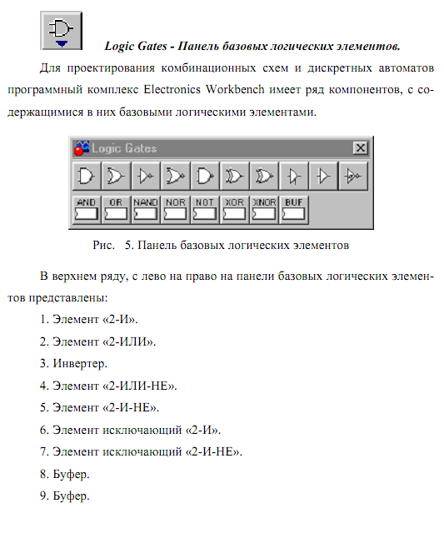
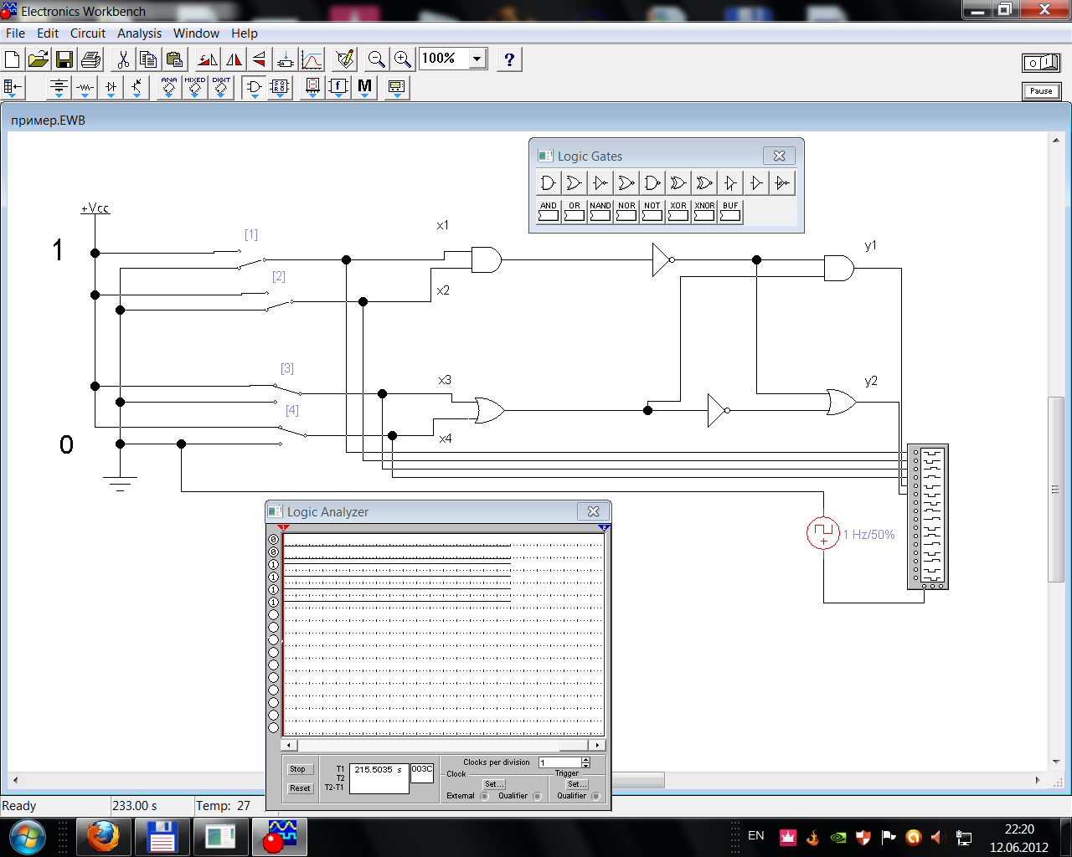
Схема которую вы самостоятельно собираете
Блок подающий на вход схемы логические 1 и 0. В свойствах кнопок нужно указать от какой из цифр на клавиатуре будет срабатывать кнопка.
Отображение входов и выходов схемы
Генератор тактового сигнала
Зайдя суда нужно поменять настройку INTERNAL на EXTERNAL для работы от генератора
Схема которую вы самостоятельно собираете
Логический анализатор используется для индикации сигнала верхние входы предназначены для X1-X4 а далее Y1-Y3.

Оценка 5 за 5 пунктов выполненных полностью, с не существенными недочетами.
Оценка 4 за 3 пункт выполненный полностью и частично выполненный 4 пункт.
Оценка 3 если 1 и 2 пункт выполнен полностью, а 3 пункт сделан частично.
Оценка 2 Выполнено менее чем на оценку 3

Практическое занятие
"Командная строка Windows"

Цели работы: Изучение командной строки Windows

Изучить основные команды Windows мониторинга и управления сеть.

Оборудование: системный блок, командная строка Windows

1. С помощью утилиты ipconfig, запущенной из командной строки, определить имя, IP-адрес и физический адрес основного сетевого интерфейса компьютера, IP-адрес шлюза, IP-адреса DNS-серверов и использование DHCP. Результаты представить в виде таблицы.
2. С помощью утилиты nslookup определить IP-адрес одного из удаленных серверов, доменные имена которых указаны в табл. 1. С помощью утилиты ping проверить состояние связи c любыми компьютером и шлюзом локальной сети, а также с одним из удаленных серверов, доменные имена которых указаны в табл. 1.
Таблица 1
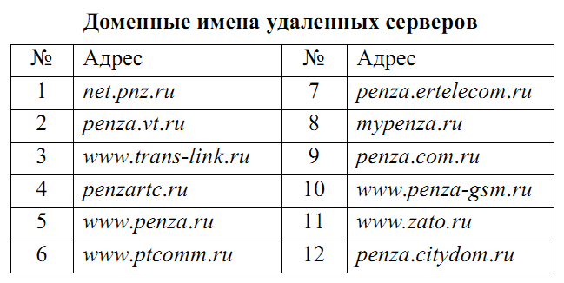
Число отправляемых запросов должно составлять не менее 10. Для каждого из исследуемых хостов отразить в виде таблицы IP-адрес хоста назначения, среднее время приема-передачи, процент потерянных пакетов.
4. С помощью утилиты arp проверить состояние ARP-кэша. Провести пингование какого либо хоста локальной сети, адрес которого не был отражен в кэше. Повторно открыть ARP-кэш и проконтролировать модификацию его содержимого. Представить полученные значения ARP-кэша в отчете.
5. Провести трассировку одного из удаленных хостов в соответствии с вариантом, выбранным в пункте 2. Если есть потери пакетов, то для соответствующих хостов среднее время прохождения необходимо определять с помощью утилиты ping по 10 пакетам. В отчете привести копию окна с результатами работы утилиты tracert. Определить участок сети между двумя соседними маршрутизаторами, который характеризуется наибольшей задержкой при пересылке пакетов. Для найденных маршрутизаторов с помощью сервиса Whois определить название организаций и контактные данные администратора (тел., e-mail). Полученную информацию привести в отчете.
6. С помощью утилиты netstat посмотреть активные текущие сетевые соединения и их состояние на вашем компьютере, для чего: запустить несколько экземпляров веб-браузера, загрузив в них различные страницы с разных веб-сайтов (по указанию преподавателя); закрыть браузеры и с помощью netstat проверить изменение списка сетевых подключений.
- Проконтролировать сетевые соединения в реальном масштабе времени, для чего:
- закрыть ранее открытые сетевые приложения;
- запустить из командной строки утилиту netstat, задав числовой формат отображения адресов и номеров портов и повторный вывод с периодом 20–30 с;
- в отдельном окне командной строки запустить утилиту ping в режиме «до прерывания»;
- наблюдать отображение netstat, текущей статистики сетевых приложений;
с помощью клавиш Ctrl+C последовательно закрыть утилиты ping и netstat.
В отчете привести копии окон с результатами работы утилиты netstat с пояснением отображаемой информации.

Оценка 5 за 6 пункта выполненные полностью, с не существенными недочетами.
Оценка 4 за 5 пункт выполненный полностью, и частично 5 или 6.
Оценка 3 если 4 пункта выполнено полностью.
Оценка 2 Выполнено менее чем на оценку 3

